Благоустройство обелиска в деревне Верхние Матаки
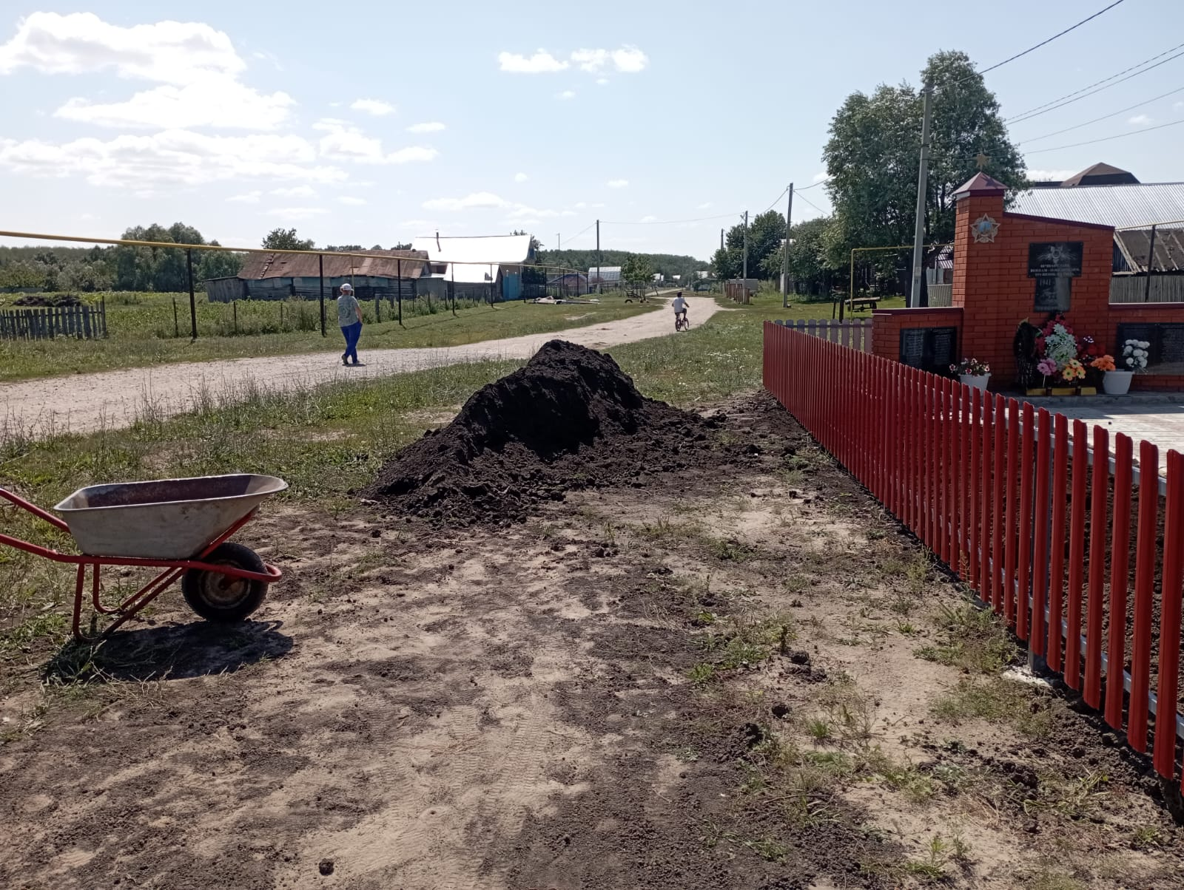
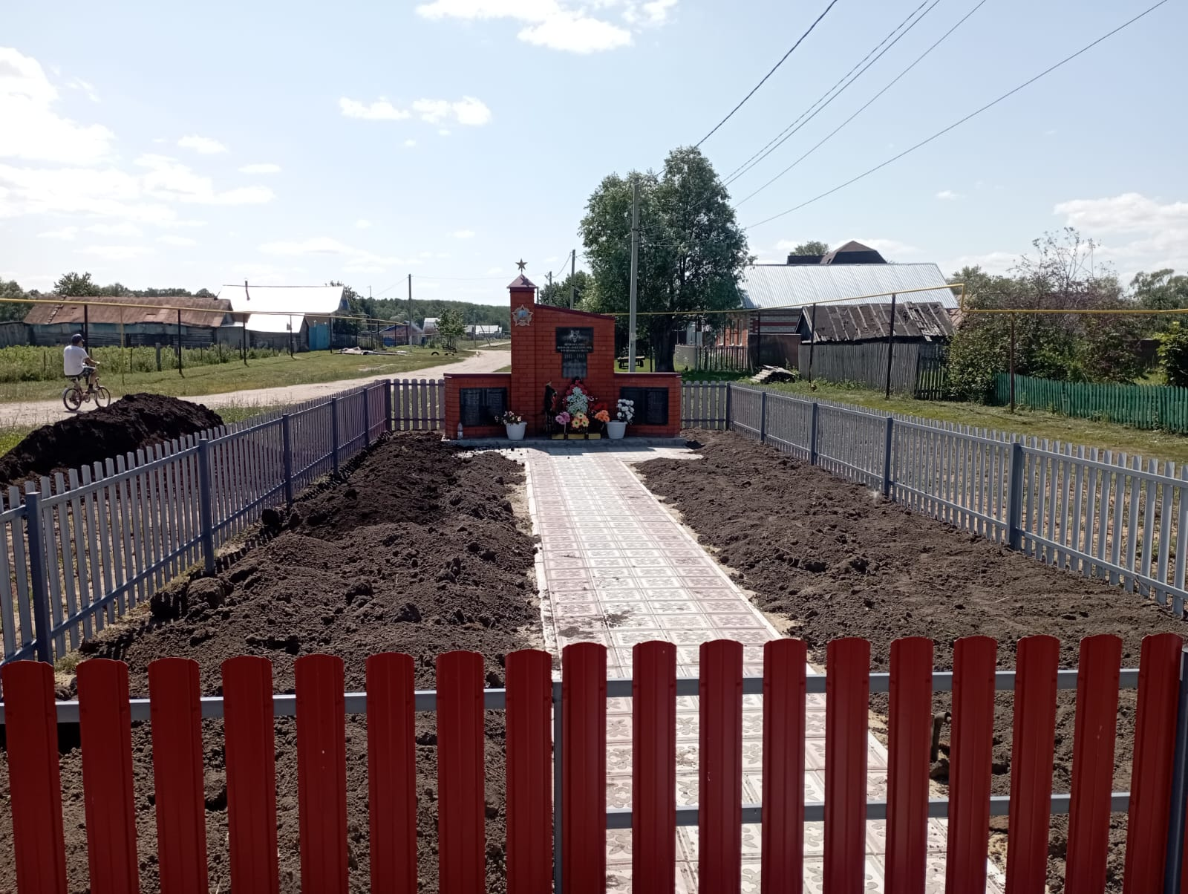

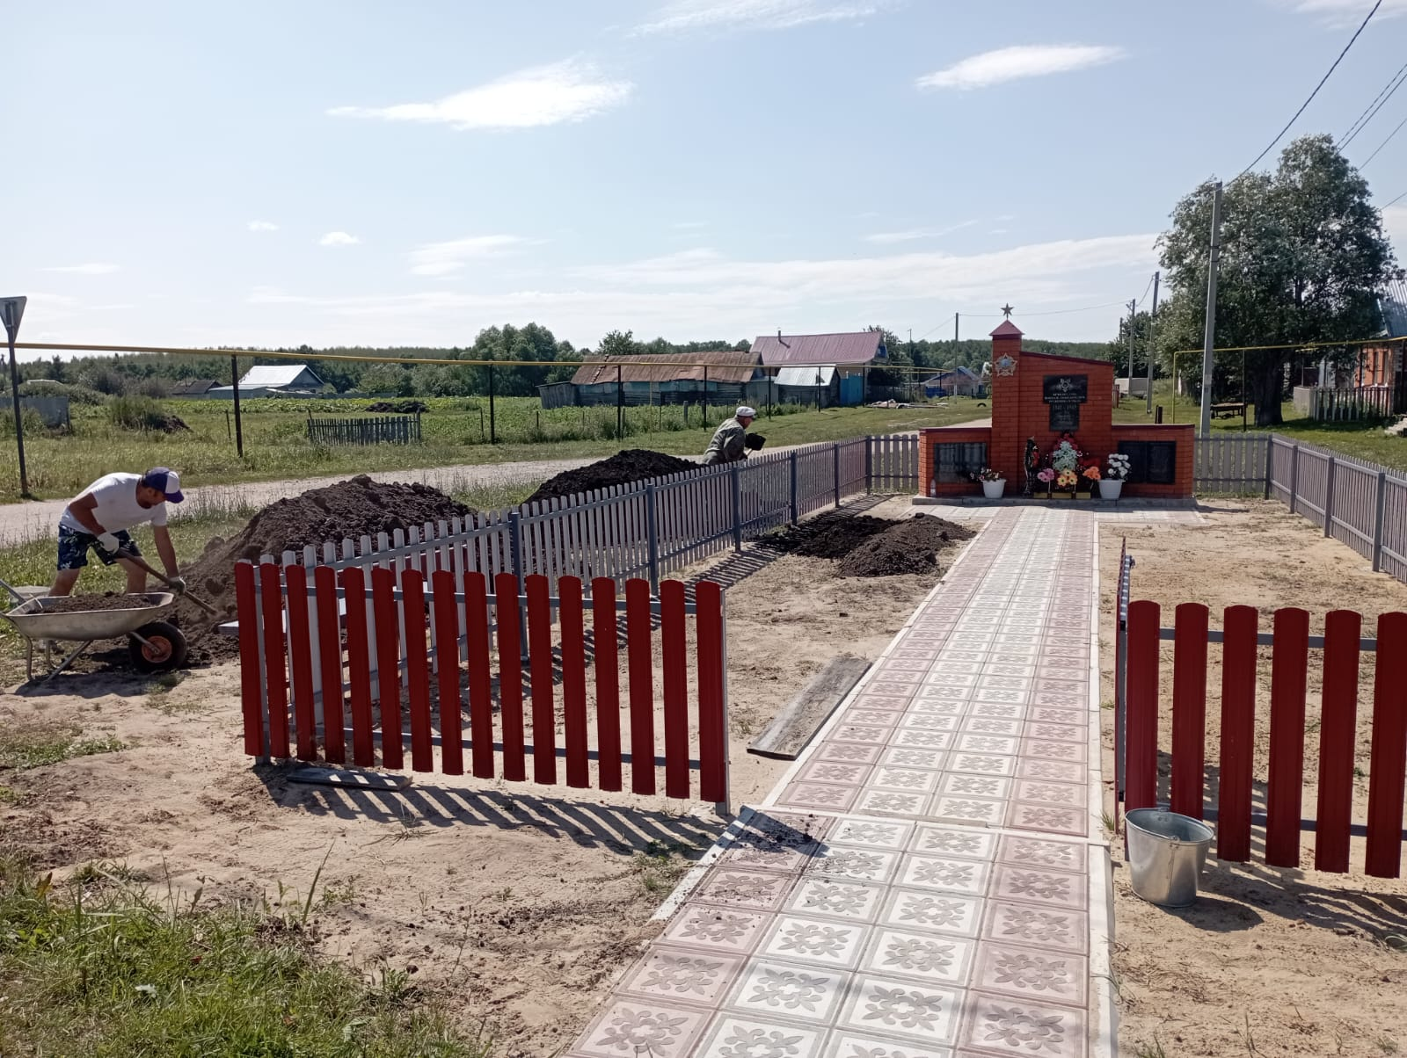
Жители деревни Верхние Матаки принимают активное участие в благоустройстве обелиска.

